基于多物理场耦合的晶圆键合残差建模方法
摘 要：本文针对高精度晶圆键合中，由晶圆弹性变形、夹持约束条件与键合波传播动态耦合而导致的键合残差问题，提出了一种综合考虑晶圆各向异性特性、夹持边界效应与键合波传播行为的多物理场耦合分析模型。通过构建各向异性薄板弹性力学-气膜动力学-接触力学-键合工艺过程的耦合仿真方法，实现了300 mm晶圆键合过程的亚微米级精度有限元模拟。基于该模型系统研究了键合头材料及面型、晶圆初始间隙对键合残差的影响机制，并验证了工艺策略调整对残差的抑制效果。仿真结果表明，采用平面键合头与低刚度材料（聚乙烯）可使键合残差降低约40%；初始间隙每增加10 μm，残差的3σ值增大约2 nm。该研究为晶圆键合工艺参数的协同优化提供了理论依据与设计准则。
关键词：多物理场耦合；晶圆键合残差；键合波；有限元仿真；工艺参数优化
中图分类号：TH162+.1 文献标志码：A

在三维集成技术快速发展的背景下，晶圆堆叠已成为后摩尔时代延续半导体器件性能提升的核心工艺^{[1]}，其应用场景已扩展至3D NAND存储器件、背面供电网络等前沿领域，核心挑战在于实现深亚微米级的晶圆键合精度，键合overlay指标则直接影响界面电学互连的可靠性。键合overlay定义为键合界面X/Y方向上特征图形的偏移量^{[2]}，可进一步分解为平移、旋转、缩放、残差四类分量。根据现有研究^{[3]}，平移、旋转、缩放分量已近乎可以被完全抑制，先进晶圆键合精度已进入残差分量主导的50nm级别。键合工艺的结果受到与晶圆相关的各种参数、硬件和所用工艺配方的强烈影响: 这些因素共同构成了一个复杂的系统,必须对其进行分析和建模,以检测参数敏感性和优化潜力。
直接晶圆键合是指在没有中间层的前提下将两块清洁且经过高度抛光的晶圆键合在一起的工艺：将晶圆待键合表面进行活化处理后，使它们接触。在键合力以及可能额外施加的法向压力作用下，晶圆克服变形能并排出晶圆间隙中的气体，表面相互接近直到粘附，临界接触区在晶圆表面上的传播形成键合波。键合波传播到晶圆边缘后，对晶圆对进行退火以提高键合强度。该过程受晶圆各向异性、初始翘曲与边界条件共同影响，传统基于化学或材料优化的方法难以有效抑制残差，力学行为建模逐渐成为突破精度瓶颈的关键路径。
包括有限元和分子动力学模拟在内的数值模拟方法被广泛用于晶圆键合过程的力学分析。但是当前的晶圆键合建模研究存在局限性，制约了残差抑制的工程应用：Turner等^{[4]}建立了纯力学键合波模型，但忽略了气膜动力学效应，Ip等^{[5,6]}引入了流体作用，却未耦合晶圆各向异性导致的非均匀变形，未同时考量“力学-流体-界面化学”的耦合作用，导致了残差预测偏差。Radisson等^{[7]}通过几何参数预测键合区变化，但未关联具体工艺参数（如卡盘刚度、释放序列等），Li等^{[8]}研究键合波速影响因素，但未建立可量化的残差抑制策略，所研究的模型与工艺调控脱节，无法指导工艺参数优化。分子动力学模拟^{[9,10]}揭示了界面键合机制，但局限于微观尺度，宏观有限元模型^{[11,12]}则忽略了晶向相关的各向异性变形，缺乏跨尺度（晶格取向→晶圆变形）的残差生成机制的解析。为了进一步提升键合精度，需要对键合工艺进行优化设计，如何量化晶圆各向异性与键合残差之间的关系，并指导键合工艺优化，已成为一个关键问题。然而，前述相关研究并未将具体的键合工艺设置与键合残差关联起来，难以对实际键合工艺的优化起到直接的指导作用。
本文提出了一种多物理场耦合-工艺协同优化的分析方法，建立了各向异性薄板弹性力学（晶向变换张量）–气膜动力学（雷诺方程）–接触力学（增广拉格朗日算法） 的耦合模型，根据键合波前能量判据，关联起工艺参数（键合头材料/面型、初始间隙等）与残差分布间的定量联系，最终实现300mm晶圆键合过程的亚微米级模拟，可以在指定工艺参数下预测残差。最后根据所提方法进行仿真，给出键合工艺参数优化策略以抑制残差。本文的主要内容和结构安排如下：第1部分介绍所提方法并阐释建模原理；第2部分通过仿真讨论键合工艺参数的优化策略；第3部分是本文的结论。

————————

1 晶圆键合过程理论建模
晶圆键合过程涉及力学、流体与界面化学的强耦合作用。晶圆键合基本模型如图1所示。下晶圆被吸附在下卡盘上，几何形状与下卡盘吸附面保持一致。上晶圆在键合头作用下发生变形直到上下晶圆的待键合面接触形成键合起始点。在键合能以及可能额外施加的法向压力作用下，晶圆克服变形能并排出晶圆间隙中的气体，待键合表面相互接近直到粘附。待键合表面被划分为三个区域：完全接触的已键合区、未接触的未键合区以及其间的临界接触区。局部临界接触区在晶圆表面上的传播形成了键合波，其扩展受晶圆各向异性、气膜压力及边界条件共同影响。建立多物理场耦合模型，建模流程与多物理场耦合框架如图2所示。
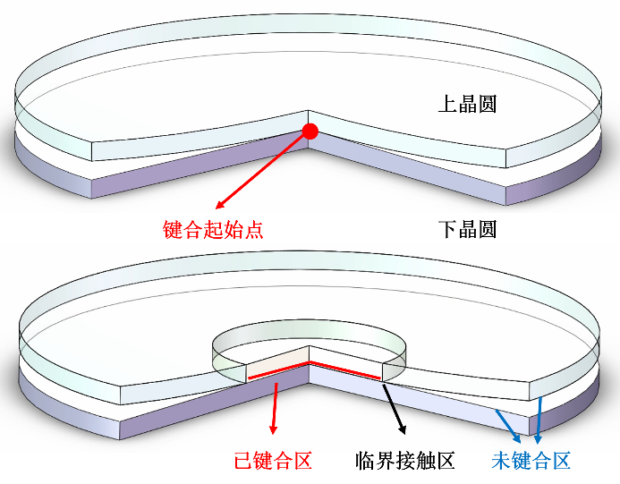
图1 晶圆键合基本模型
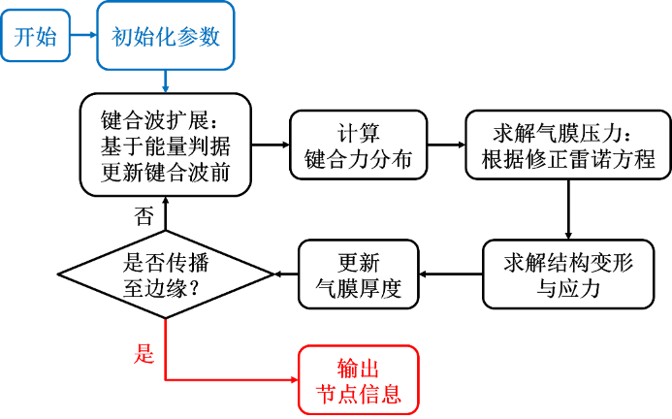
图2 建模流程与多物理场耦合框架

1.1 各向异性薄板弹性力学模型
单晶硅的力学行为具有显著各向异性。通过坐标变换将晶格坐标系弹性矩阵转换至全局坐标系：
$\overline{C}=RCR^{T}$. | (1)
其中R为坐标变化矩阵，C为晶格坐标系弹性张量。
基于修正的冯-卡门理论，建立大变形下的平衡方程：
$$\left\{\begin{aligned}&N_{αβ,β}=0; \\ &M_{αβ,αβ}+q=0.\end{aligned}\right.$$ | (2)
式中$N_{αβ}=\int_{-h/2}^{h/2}{σ_{αβ}dz}$为膜力，$M_{αβ}=\int_{-h/2}^{h/2}{zσ_{αβ}dz}$为弯矩，q为法向分布载荷，h为晶圆厚度。通过厚度积分获得等效板刚度矩阵：
$\left[\begin{matrix}A & B \\ B & D\end{matrix}\right]=\int_{-h/2}^{h/2}{\left[\begin{matrix}\overline{C} & z\overline{C} \\ z\overline{C} & z^{2}\overline{C}\end{matrix}\right]dz}$. | (3)
该矩阵耦合了面内拉伸与弯曲刚度，是描述晶圆变形的核心参数。

1.2 气膜动力学模型
键合波推动气体排出，气膜压力反作用于晶圆变形。引入键合附加应力$λ_{bond}$修正雷诺方程：
$∇∙\left(\frac{h^{3}}{12μ}∇p\right)=\frac{∂h}{∂t}+∇∙\left(\frac{h^{2}}{12μ}λ_{bond}\right)$. | (4)
键合力$f_{bond}$需满足力学平衡：
$f_{bond}=\frac{Dκ}{δ}+p_{air}∙δ$. | (5)
其中，$D=\frac{Eh^{3}}{12\left(1-ν^{2}\right)}$为薄板弯曲刚度，$κ$为波前曲率，$δ$为波前宽度，$p_{air}$为间隙气体产生的分布压力，$f_{bond}=λ_{bond}∙δ$为键合力。
晶圆间气膜厚度h由初始间隙$h_{0}$和上下晶圆的挠度变化$ω_{upper}$和$ω_{lower}$决定：
$h=h_{0}+ω_{upper}+ω_{lower}$. | (6)

1.3 接触力学模型
键合过程中，晶圆受到的法向接触力由机械接触压力$λ_{n}^{mech}$和键合应力$λ_{bond}$共同构成。其中，机械接触压力由外部载荷（顶针力、真空吸附）及变形弹性力构成，键合力则为界面化学键形成的法向吸引力。设法向接触条件为：键合波前$r_{b}$
$$\left\{\begin{aligned}&g_{n}≥0; \\ &λ_{n}^{total}≥0; \\ &g_{n}∙λ_{n}^{total}=0.\end{aligned}\right.$$ | (7)
认为键合区$\left(r≤r_{b}\right)$同时存在机械接触压力和键合力的作用，未键合区$\left(r>r_{b}\right)$仅存在机械接触压力，键合前沿局部区域内则同时存在机械接触压力、气膜压力和键合力的作用。键合波前沿内区域自动满足化学键强制粘合的接触条件$g_{n}\left(r≤r_{b}\right)=0$。
再考量可能存在的切向摩擦力，其上限为 $τ_{max}=μ\left(λ_{n}^{mech}+λ_{bond}\right)$。认为滑移条件为：对于未键合区$\left(r>r_{b}\right)$，仅机械接触压力参与，则$τ_{max}=μλ_{n}^{mech}$；对于键合区$\left(r≤r_{b}\right)$，键合力抑制滑移。
根据能量平衡列写键合能驱动下的键合波扩展条件, 键合能$γ_{eff}$需克服弯曲应变能、气膜压力做功及机械接触压力做功：
$γ_{eff}∙δA≥\int{\left(\frac{1}{2}Dκ^{2}+p_{air}h\right)dA}+\int{λ_{n}^{mech}∙δg_{n}dΓ}$. | (8)

1.4 数值实现与稳定化策略
基于虚功原理建立有限元求解框架：
$δΠ={δU}_{internal}-{δW}_{external}+{δW}_{contact}=0$. | (9)
采用增广拉格朗日法处理接触非线性：
$L\left(u,λ_{n}\right)=\frac{1}{2}u^{T}Ku-u^{T}F_{ext}+\int_{Γ_{c}}{\left[λ_{n}g_{n}+\frac{1}{2}ϵ_{n}g_{n}^{2}\right]dΓ}$. | (10)
其中$ϵ_{n}$为惩罚参数。
关键数值策略包括：
1、加入稳定阻尼。
为了避免非线性解算中常遇到的数值稳定性问题，加入稳定阻尼系数，以抑制可能的刚体位移和刚体振荡：
$F_{damp}=αK\dot{u}+βM\dot{u}$. | (11)
其中，$α=\frac{2ξω_{min}ω_{max}}{ω_{min}+ω_{max}}$，$β=\frac{2ξ}{ω_{min}+ω_{max}}$，$ξ$为阻尼比，$ω_{min}/ω_{max}$为系统的最小/最大固有频率。
2、自适应时间步长。
为了兼顾解算效率，基于残差变化自适应调整迭代步长：
$Δt_{k+1}=Δt_{k}∙min\left(γ_{max},max\left(γ_{min},γ{\left(\frac{\left\|R_{k}\right\|}{\left\|R_{k-1}\right\|}\right)}^{-1/2}\right)\right)$. | (12)
其中参数视情况可进行调整。
3、分布迭代：依次更新波前位置、键合力、气膜压力与结构变形。
4、节点搜索探测优化。
接触算法涉及相关节点的搜索和探测。为了提升计算效率，采用分组排序法，将接触面离散分组，仅检查相邻组内的接触对。同时配合层级搜索策略，从基于分组的粗搜索到基于精确距离的精搜索。采用积分式探索法完成节点探测：对接触面上每个积分点周围建立起相应的球形探测区域，满足接触条件时激活接触关系，$\left\|x_{积分点}-x_{目标面节点}\right\|≤r, g_{n}≤0$。接触探测容差根据网格尺寸进行设置，此处取对应网格大小的3%

2 仿真分析与键合工艺参数优化
2.1 仿真条件
基于所建多物理场模型，对单晶硅晶圆键合过程进行参数化仿真，重点探究键合头设计、初始间隙对残差的抑制机制。
构建考量实际工况的晶圆键合参数化模型，包含五个组件，如图3所示：
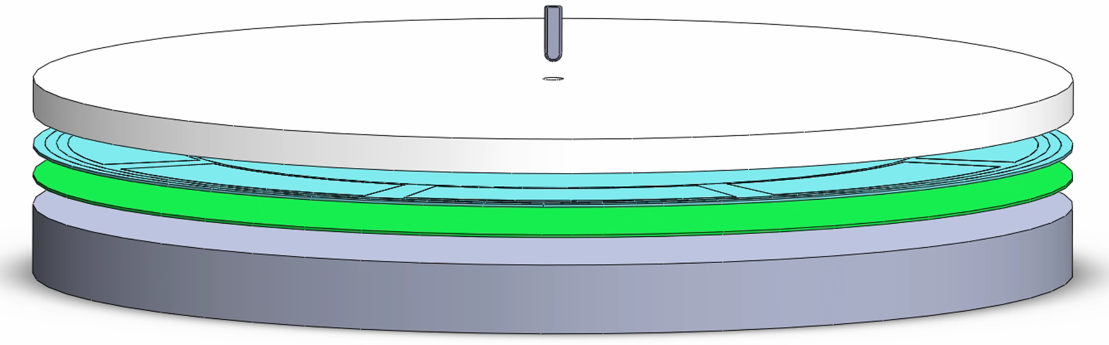
图3 考量实际工况的晶圆键合参数化模型
1、键合头。参数化设置包括：材质、结构、出力方向和大小以及作用曲线（指示作用时间、出力变化等）。
2、上卡盘。参数化设置包括：材质和结构。
3、上晶圆。参数化设置包括：上卡盘吸附力（上晶圆上表面的反向压力）、材质（包括各向异性硅的力学特性与晶向）、直径、厚度和键合力。
4、下晶圆。同上晶圆。
5、下卡盘。考虑到下卡盘可能具有补偿晶圆间缩放偏差的工艺设计，即下卡盘具有变形功能，其晶圆吸附面为可主动改变曲率的抛物面。根据薄板理论，在下晶圆被吸附到抛物面上时再完成晶圆键合，上下晶圆间会附加相对缩放，以补偿原本的缩放偏差。为了讨论具有不同曲率抛物面形状的下卡盘对键合偏差的影响，该模型可引入下卡盘的曲率参量供调整。参数化设置包括：材质、结构、变形曲率和上下卡盘的间距。
尽管以上模型具有多个可调参数，但本文研究并不会对所有参量的影响都进行讨论。模型设置为：结构化网格（晶圆厚度方向2层单元），晶圆直径300mm/厚度800μm，各向异性弹性张量见表1，键合力基于实际测试数据设定，顶出力0.2N（↓），空气介质。
表1 单晶硅各向异性弹性张量（单位：10³MPa）
D₁ | D₂ | D₃ | D₄ | D₅ | D₆
166
64 | 166
64 | 64 | 166
0 | 0 | 0 | 80
0 | 0 | 0 | 0 | 80
0 | 0 | 0 | 0 | 0 | 80
测试变量见表2。
表2 键合工艺参数优化测试变量
优化维度 | 对比方案 | 目标参数
键合头材料 | PEEK塑料 vs  聚乙烯 | 残差2范数
键合头面型 | 球形头 vs  平面头 | 残差2范数
初始间隙 | 20–40μm  (5μm步长) | 残差3σ值

2.2 仿真结果分析
以平面下卡盘，球形键合头，晶圆初始间隙20μm情形的仿真结果为例进行说明。
键合波进展到中间时刻时，提取上晶圆的总位移云图和应力云图如图4所示。可得，晶圆具有各向异性时，键合波扩展过程会呈现出明显的各向异性，同时应力分布也存在晶向导致的四角对称性。
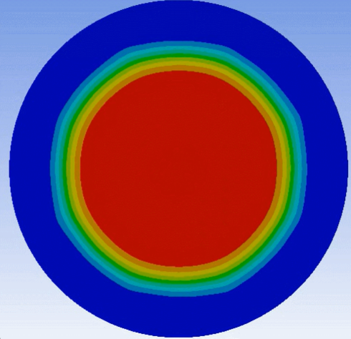 | 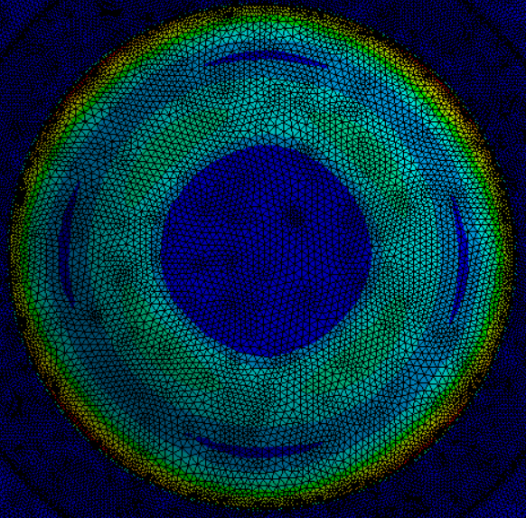
(a)上晶圆总位移云图 | (b)上晶圆应力云图
图4 键合波进展某时刻的上晶圆云图
键合完成后，分别提取上下晶圆键合表面的网格节点于键合前后的位移变化数据。通过三节点线性插值法对齐上下晶圆网格后，就可以通过求差的方式来评估上下晶圆的键合总偏差。进一步地，在键合总偏差的基础上去掉键合overlay线性分量即可得到键合残差。由于节点数巨大，采样后可作节点偏差矢量分布图，如图5所示。根据残差矢量分布，可得残差分布也具有类似晶圆应力分布的四角对称性。这与EVG和ASML合作完成的晶圆键合实验结果一致^{[11,12]}。
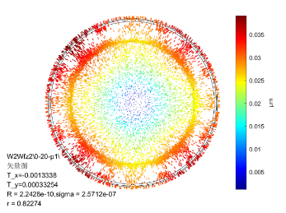 | 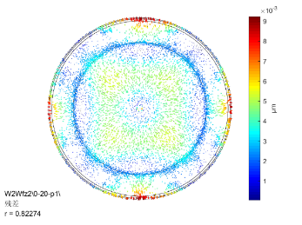
(a)节点总偏差 | (b)节点残差
图5 键合后节点偏差矢量分布图
作描述键合残差矢量模值和对应节点径向距离间关系的曲线，可得残差主要集中在晶圆边缘附近。同时放大晶圆中央附近的曲线，可得晶圆中央也存在较大残差，如图6所示。EVG的晶圆键合研究中也发现了该现象^{[12]}，并尝试通过键合头优化以抑制中央残差。
(a)总曲线
(b)晶圆中央附近曲线
图6 节点残差和径向距离间的关系

2.3 键合头优化讨论
根据2.2节，不合理的键合头设计会导致晶圆中央应力过大，进而导致局部残差过大的问题。提出两种优化方向：一是优化键合头材料，二是优化键合头晶圆接触部分的面型设计。作控制变量测试：
关于键合头材料，对比了刚度较高的PEEK塑料和刚度较低、韧性较高的聚乙烯，其他工艺参数保持不变。键合残差矢量分布如图7所示。统计残差矢量，可得键合头选用PEEK塑料时，残差矢量集的2范数为1.07μm，而选用聚乙烯时，残差矢量集的2范数为0.82μm，降低了23%，即键合头选用刚度较低的聚乙烯材料可减缓局部应力集中，进而有效减小键合后残差。
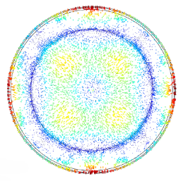 | 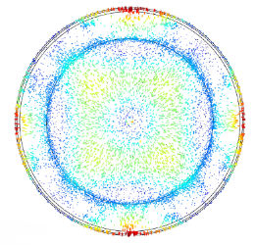
(a)PEEK | (b)聚乙烯
(c)晶圆中央键合残差曲线对比——键合头材料
图7 不同材质键合头下 键合后残差矢量分布 对比
关于键合头面型，对比了球形头和平面头两种设计，其他工艺参数保持不变。键合残差矢量分布如图8所示。统计残差矢量，可得键合头选用球形面时，残差矢量集的2范数为1.07μm，而选用平面时，残差矢量集的2范数为0.63μm，降低了41%，即键合头面型选用平面时可减缓中心应力突变，进而有效减小键合后残差，同时说明键合头面型的优化效果更佳。
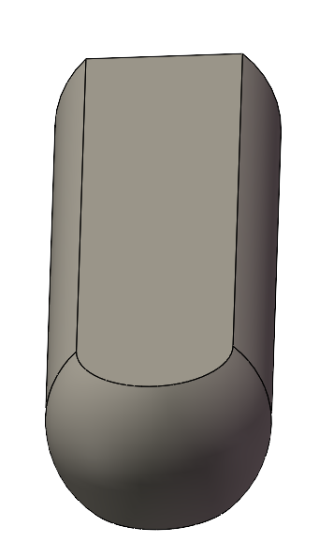  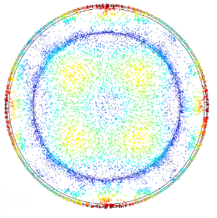 | 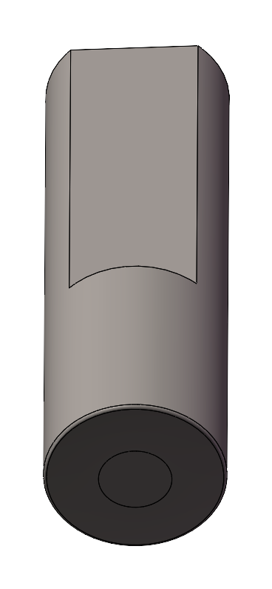  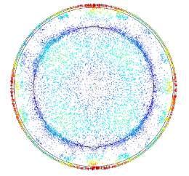
(a)球形头 | (b)平面头
(c) 晶圆中央键合残差曲线对比——键合头面型
图8 不同面型键合头下 键合后残差矢量分布 对比

2.4 晶圆初始间隙优化讨论
晶圆初始间隙影响上晶圆在键合过程中的形变量，进而影响晶圆应力分布和键合残差。进行控制变量测试。考虑到下晶圆形状同样会影响晶圆形变，因此分两种情况分别讨论：
对平面下卡盘，对比晶圆初始间隙分别为20μm、25μm、30μm、35μm、40μm时的键合残差。对抛物面形下卡盘，对比晶圆初始间隙分别为20μm、25μm、30μm、35μm、40μm时的键合残差。结果如图9所示。可得，随着晶圆初始间隙的增加，键合后残差矢量集的2范数r值增加。适当减小晶圆初始间隙可以抑制键合后残差。
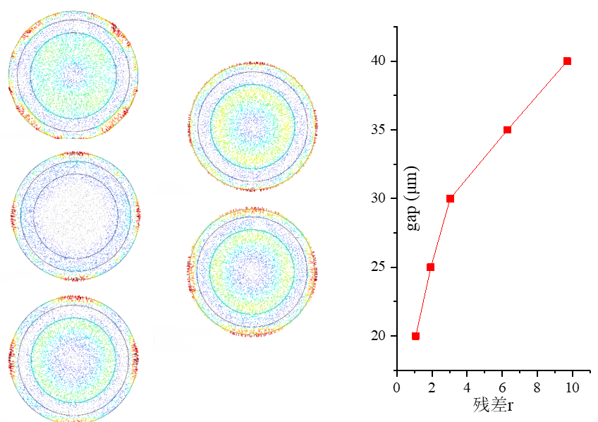
(a)平面下卡盘
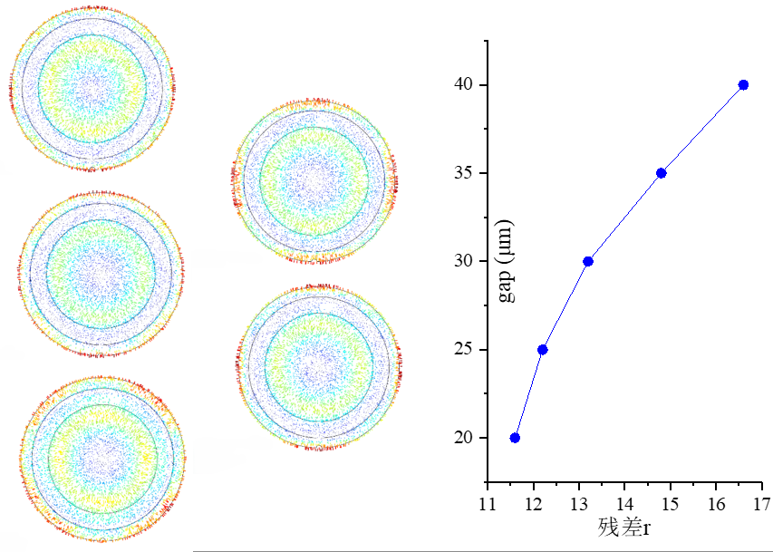
(b)抛物面型下卡盘
图9 晶圆初始间隙对键合后残差的影响

3 结论
本文针对高精度晶圆键合中残差分量主导的精度瓶颈问题，提出了一种多物理场耦合-工艺协同优化框架：建立各向异性薄板弹性力学（含晶向变换张量）-气膜动力学（修正雷诺方程）-接触力学（增广拉格朗日算法）-键合过程工艺描述的解析模型，通过键合波前能量判据描述键合波扩展；使用分步迭代策略（接触探测→键合力更新→气膜求解→结构变形→间隙更新），结合自适应步长与稳定阻尼技术，实现300mm晶圆键合亚微米级仿真；给出键合工艺参数优化策略，通过键合头材料和面型设计以及晶圆初始间隙优化，以抑制残差。仿真结果显示：
1、有效性验证——成功复现了晶圆各向异性导致的键合波非均匀扩展特征，应力与残差呈四角对称分布，与晶向力学行为一致，且残差集中于晶圆边缘（占比超70%）。
2、键合工艺参数优化策略——关于键合头设计，平面面型较球形头残差降低41%（2范数0.63μm vs 1.07μm），低刚度材料（聚乙烯）较PEEK塑料残差减少23%；关于晶圆初始间隙控制，间隙从20μm增至40μm时，残差3σ值由42.31nm升至47.07nm，工艺允许前提下需尽量降低初始间隙。
综上所述，本文提出的多物理场耦合模型可以有效满足高精度晶圆键合工艺的实际需求。该模型不仅具备良好的扩展性，能够充分融合晶圆初始翘曲、材料各向异性、键合界面条件等关键工艺参数，还能够实时模拟键合波传播与界面接触演化过程。通过与实际采集的键合实验数据进行参数校准与优化，该模型能够准确预测键合后的残差空间分布特征，从而为高精度晶圆键合工艺的参数协同优化与精细化调控策略提供了坚实的理论依据与可靠的数据支撑。

参考文献（References）
[1] Panigrahi A K , Bonam S , Ghosh T ,et al.Low temperature, low pressure CMOS compatible Cu -Cu thermo-compression bonding with Ti passivation for 3D IC integration[C]//Electronic Components & Technology Conference.IEEE, 2015.DOI:10.1109/ECTC.2015.7159909.
[2] Rebhan B, Bernauer M, Wagenleitner T, et al. < 200 nm Wafer-to-wafer overlay accuracy in wafer level Cu/SiO2 hybrid bonding for BSI CIS[C]//2015 IEEE 17th Electronics Packaging and Technology Conference (EPTC). IEEE, 2015: 1-4.
[3] Mitsuishi H, Mori H, Maeda H, et al. 50 nm overlay accuracy for wafer-to-wafer bonding by high-precision alignment technologies[C]//2023 IEEE 73rd Electronic Components and Technology Conference (ECTC). IEEE, 2023: 1664-1671.
[4] Turner K T, Spearing S M. Mechanics of direct wafer bonding[J]. Proceedings of the Royal Society A: Mathematical, Physical and Engineering Sciences, 2006, 462(2065): 171-188.
[5] Ip N, Nagata A, Kohama N, et al. Investigation of post-bond distortion in direct wafer bonding[J]. ECS Transactions, 2020, 98(4): 47.
[6] Ip N, Nejadsadeghi N, Fonseca C, et al. Multi-physics simulation of wafer-to-wafer bonding dynamics[C]//2022 IEEE 72nd Electronic Components and Technology Conference (ECTC). IEEE, 2022: 502-506.
[7] Radisson D, Fournel F, Charlaix E. Modelling of the direct bonding wave[J]. Microsystem Technologies, 2015, 21: 969-971.
[8] Li Y, Wang C, Wang Y, et al. Investigation of bonding front propagation for wafer direct bonding[C]//2017 18th International Conference on Electronic Packaging Technology (ICEPT). IEEE, 2017: 1603-1606.
[9] Lim K, Han M, Jo G, et al. Design and simulation of symmetric wafer-to-wafer bonding compesating a gravity effect[C]//2020 IEEE 70th Electronic Components and Technology Conference (ECTC). IEEE, 2020: 1480-1485.
[10] Ip N, Nejadsadeghi N, Fonseca C, et al. Multi-physics simulation of wafer-to-wafer bonding dynamics[C]//2022 IEEE 72nd Electronic Components and Technology Conference (ECTC). IEEE, 2022: 502-506.
[11] Ip N, Belyansky M, Netzband C, et al. Overlay performance in permanent bonded wafer integration schemes[C]//Metrology, Inspection, and Process Control XXXVII. SPIE, 2023, 12496: 319-324.
[12] van Haren R, Li S, Minghetti B, et al. Enabling layer transfer and back-side power delivery network applications by wafer bonding and scanner correction optimizations[C]//Metrology, Inspection, and Process Control XXXVII. SPIE, 2023, 12496: 621-634.

Residual modeling method for wafer bonding based on multi-physics field coupling
Abstract: This paper addresses the issue of bonding residuals in high-precision wafer bonding, which arises from the dynamic coupling of wafer elastic deformation, clamping constraints, and bond wave propagation. A multi-physics coupling analysis model is proposed that comprehensively considers the anisotropic properties of wafers, the boundary effects of clamping, and the propagation behavior of bond waves. By establishing a coupled simulation method integrating anisotropic thin-plate elasticity, gas film dynamics, contact mechanics, and the bonding process, a finite element simulation of the 300 mm wafer bonding process with sub-micron accuracy was achieved. Based on this model, the influence mechanisms of bond head material and surface profile, as well as the initial wafer gap, on bonding residuals were systematically investigated. The effectiveness of process strategy adjustments in suppressing residuals was also validated. Simulation results indicate that using a flat bond head with low-stiffness material (polyethylene) can reduce bonding residuals by approximately 40%. For every 10 μm increase in the initial gap, the 3σ value of the residual increases by approximately 2 nm. This study provides a theoretical foundation and design guidelines for the collaborative optimization of wafer bonding process parameters.
Key words: Multi-physics coupling; Wafer bonding residual; Bond wave; Finite element simulation; Process parameter optimization

